Лекция 15
РИС, III курс, ИСиТ+ПОИТ+ПОИБМС

Java Platform Enterprise Edition (Java EE)

- Java Community Process (JCP): организация, созданная Sun Microsystems в 1998 г.; состоит из Java-разработчиков и владельцев патентов; занимается разработкой стандартов (JSR) технологий Java; два исполнительных комитета: SE/EE и ME.

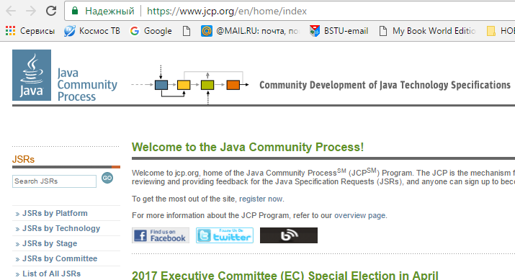

- Java Specification Request (JSR): запрос на спецификацию Java; формальный документ описывающий спецификацию, которую предлагается добавить к Java-платформе;
- Стадии JSR:

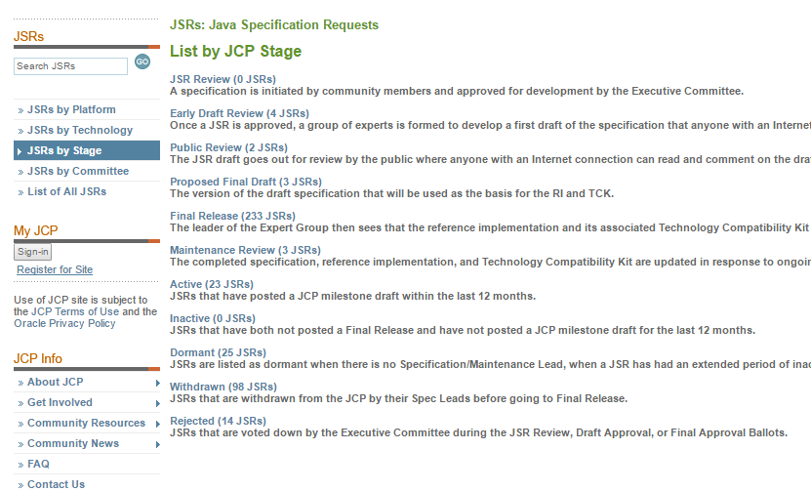

- Пример JSR 315, 369

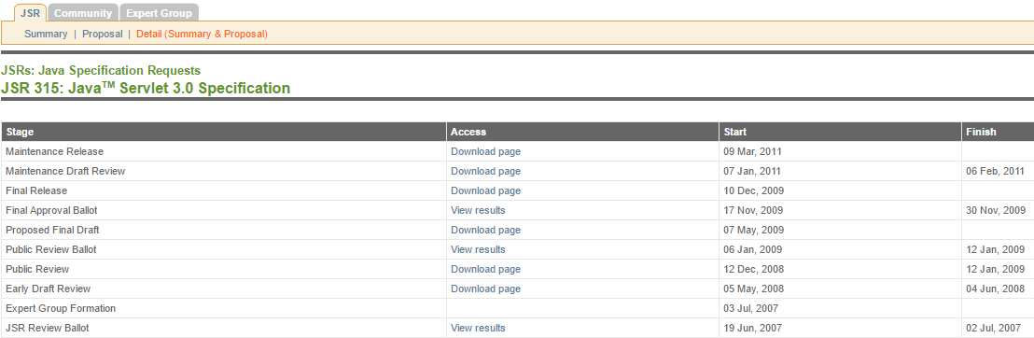
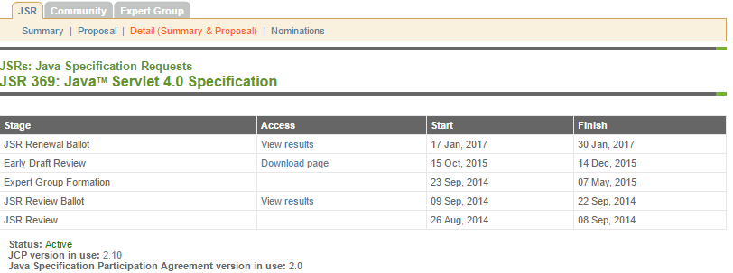

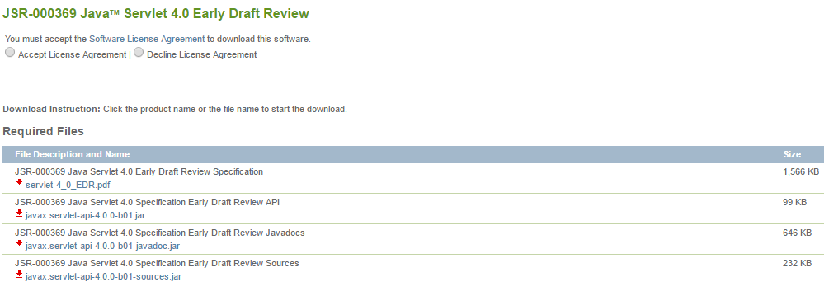

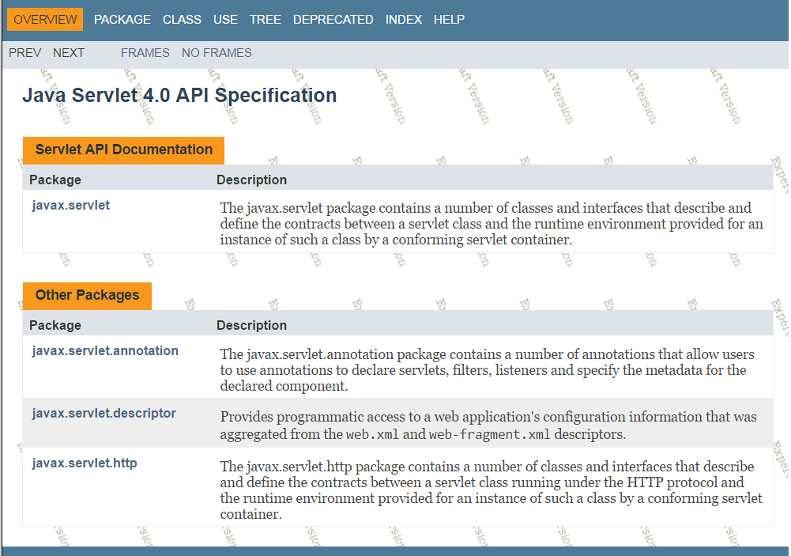

- JSR: все на 22.03.2017
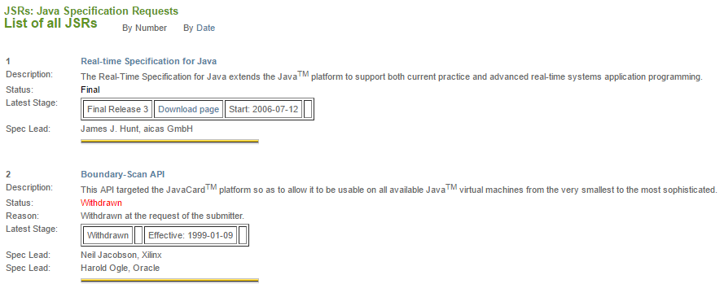
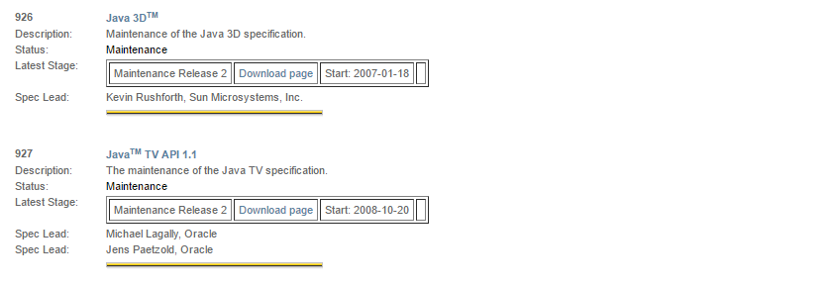

- Java EE 7
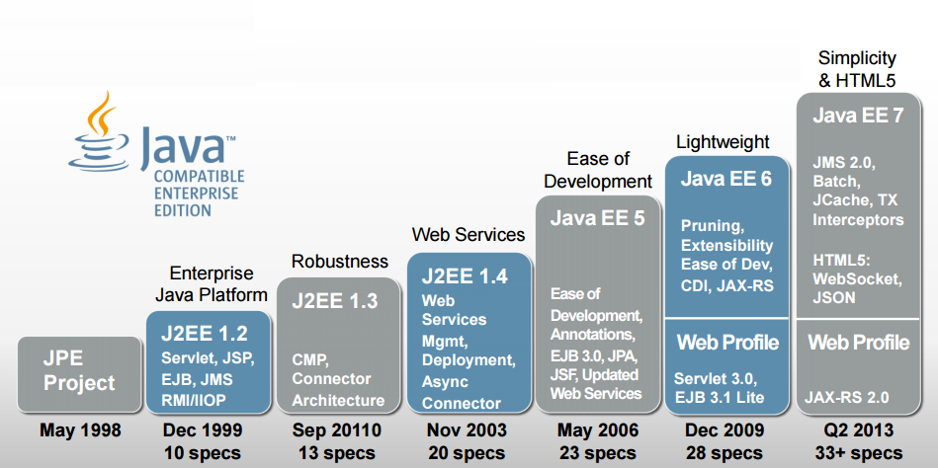
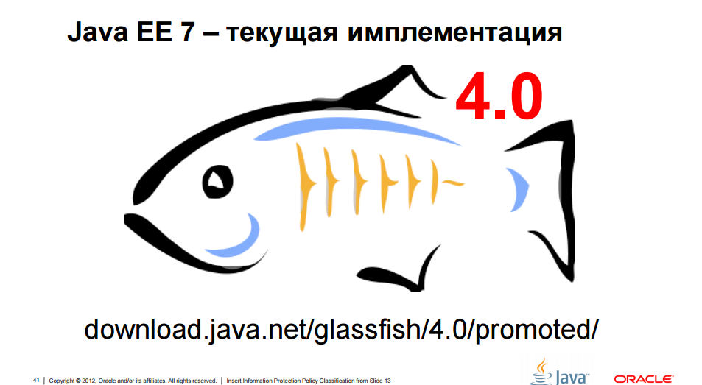

- JRS Java EE (53 JSRs):
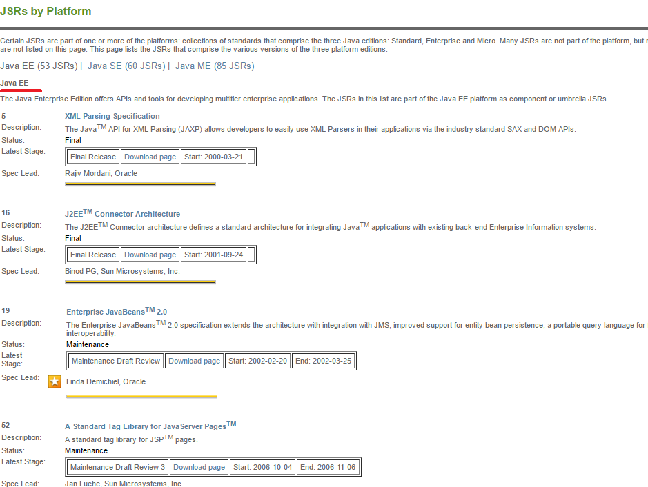

- Java EE версии:
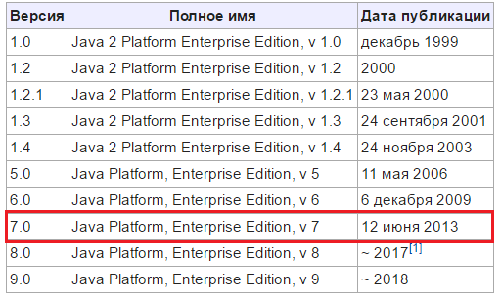

- Java EE спецификация:
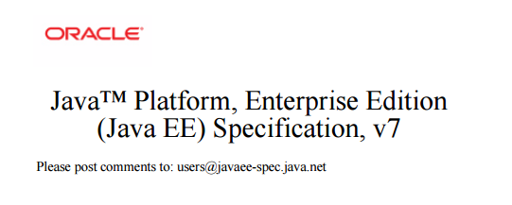

- Java EE состав технологий:
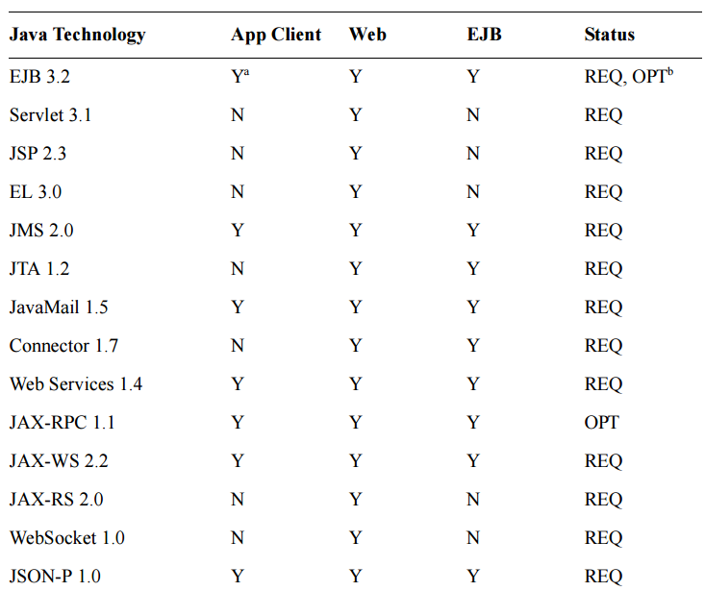

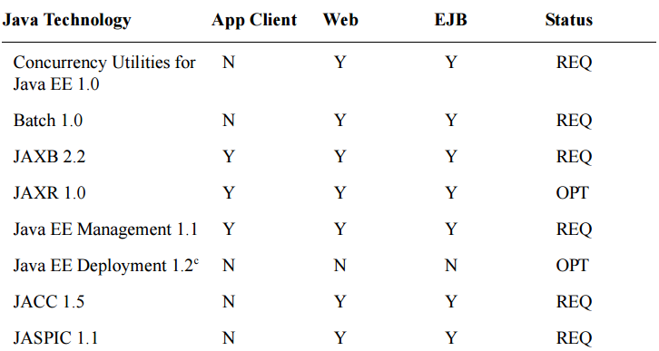

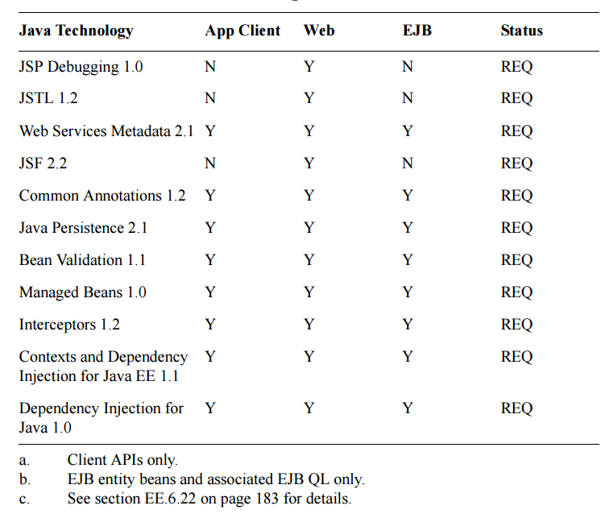

- Java EE профиль: поименованное множество технологий Java EE; в Java EE 7.0 определен один профиль – web-профиль(Servlet, JSP, JSTL, JSF, WebSocket, EL).

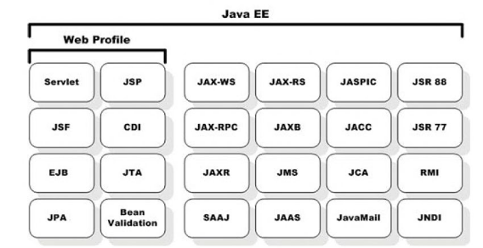

- Архитектура Java EE: 4 типа контейнеров, контейнер – логическое объединение технологий с общим жизненным циклом, предназначен для сокрытия технических сложностей; каждый контейнер поддерживает свой набор интерфейсов; любое приложение разворачивается в один или несколько контейнеров.

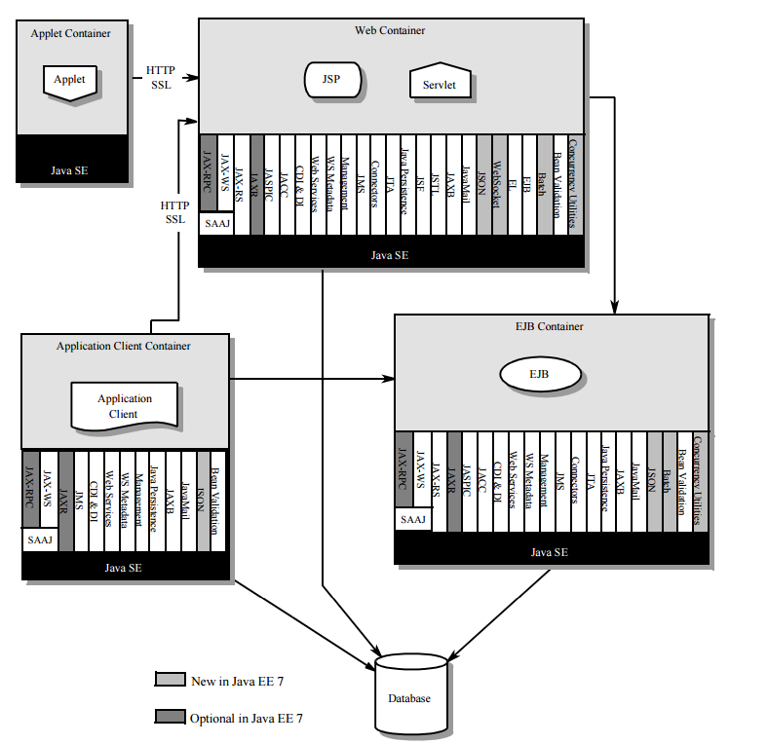

- Applets container: код выгружается с сервера на клиентский компьютер, выполняется на java-машине клиента, модель «песочницы» (нет доступа к локальным компьютера ресурсам).
- Application client container: Java SE – приложение, доступ к web-контейнеру по HTTP, к EJB-контейнеру по RMI-IIOP.
- Web Container: службы для управления web-компонентами, все к чему можно обратиться по HTTP, (Servlet, JSP, JSF, Filters, Listeners, WS, EJB Lite).
- EJB Container: службы управления компонентами EJB, все к чему можно обратиться по RMI-IIOP.

- Java EE SDK: Java EE Software Developer Kit – комплект средств разработки, позволяющий разрабатывать приложения на платформе Java EE; в состав Java EE входит GlassFish Application Server.

- Java EE сетевые протоколы: HTTP, HTTPS, RMI(JMRP), RMI-IIOP, IIOP(CORBA).

- Java EE контейнеры: логические компоненты инфраструктуры: Applet Container, Web Container, Application Client Container, EJB Container.

- Java EE: четырехуровневая модель приложения

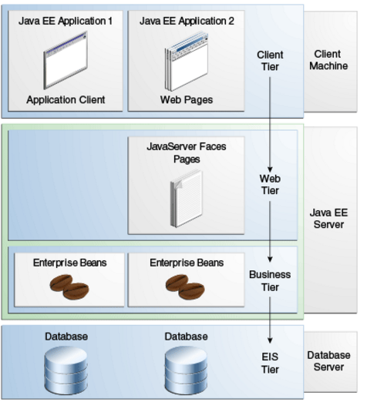
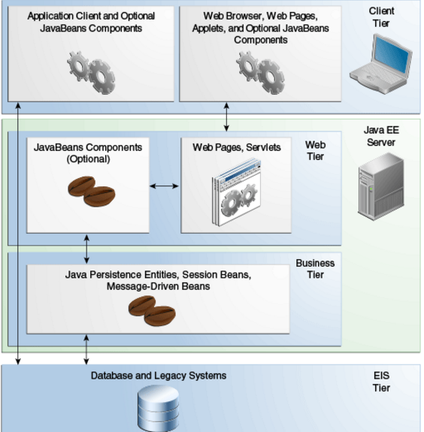

- Java EE: web-приложение

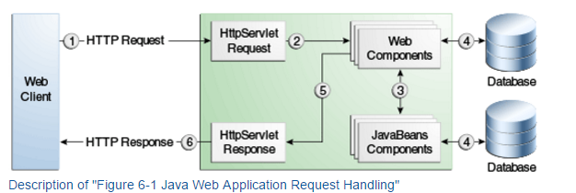

- Java EE: Java EE Server (Application Server)- сервер обеспечивающий работу web и ejb –контейнеров.

- Java EE технологии: Общий принцип: настройка на среду работы, применение модели провайдеров.

- Java EE: Базовые службы (сервисы):
- Java EE CDI: Context and Dependency Injection – внедрение зависимостей (DI – Мартин Фаулер); система аннотаций (@), с помощью которых могут описаны применяемые технологии; применяется, как правило, к POJO (Plain Old Java Object – простой Java-объект в старом стиле).
- Java EE JTA: Java Transaction API, JTA/XA: JTA Extended Architecture. Модели: локальная(менеджер ресурсов), программная (возлагается на программиста), декларативная (выполняется контейнером). ACID.
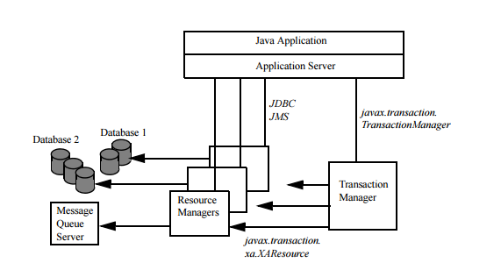

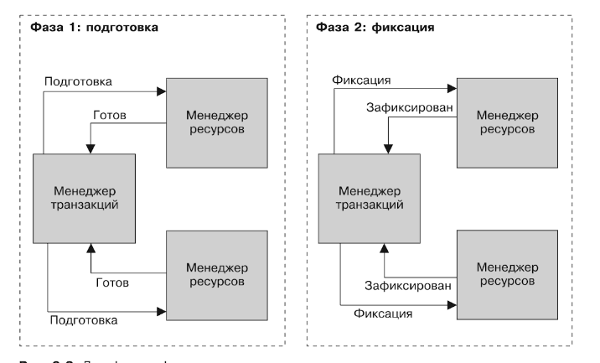

- Java EE JPA: Java Persistence API
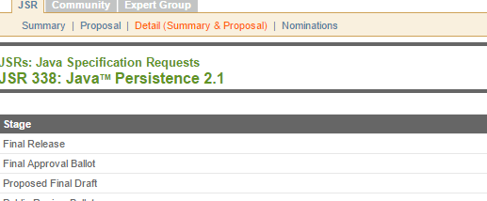

- Java EE JPA: Entity, POJO (Plain Old Java Object – простой Java-объект в старом стиле).
- Java EE JPA: java.persistence, EntityManagerFactory – фабрика классов для EntityManager; EntityManager – интерфейс для управления операциями сохранения; Entity-сущность, которая может быть сохранена как база данных, EntityTransaction – класс для поддержки транзакций, Persistence – класс со статическими методами для создания экземпляров EntityManagerFactory, Query – интерфейс реализуется вендором для доступа к реляционным объектов.

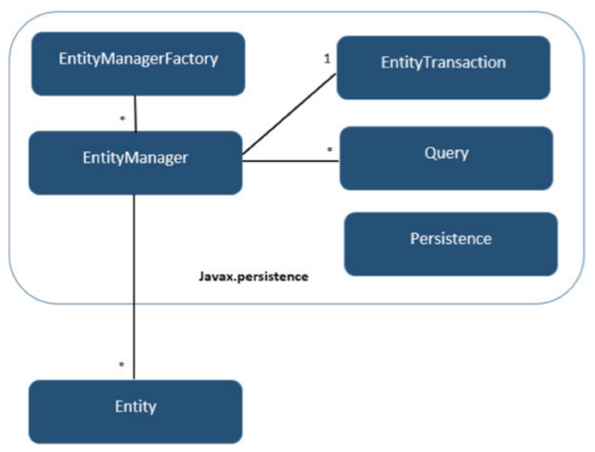

- Java EE JPA: ORM – Object Relation Mapping, DAO – Data Access Object (объект для доступа к данным), JPA Provider: например: EclipseLink 2.5 (образцовая реализация JPA 2.1), Hibernate, TopLink; Mapping file (OXM - Object XML Mapping); JPA Loader: механизм кэш памяти (Object Grid) хранящей POJO-объекты, соответствующие реляционным объектам; Object Grid: данные в памяти

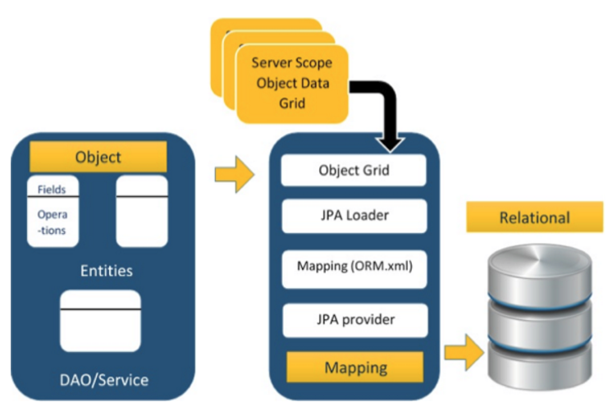

- Java EE JPA: JPQL – Java Persistence Query Language, создан на основе НQL (Hibernate Query Language).

- Java EE JPA: реализации EclipseLink 2.5 (образцовая реализация JPA 2.1), Hibernate, TopLink.



- Java EE JCA: Java Connector Architecture – стандартная архитектура для доступа к ресурсам EIS (Enterprise Information System – информационная система предприятия)
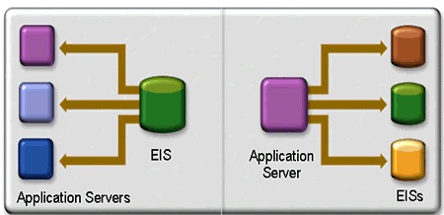

- Java EE JCA: архитектура коннектора.

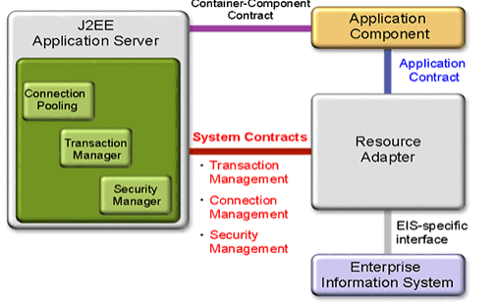
- Java EE JAAS: Java Authentication and Authorization Service.
Реализация в Tomcat
  - JAAS (Java Authentication and Authorization Service) – Java-сервис по аутентификации и авторизации.
  - Для хранения информации о ролях пользователей, об именах пользователей и их паролях в сервере Apache Tomcat используется специальный xml-файл: tomcat-users.xml
  - Каждый пользователь характеризуется: именем, паролем и списком ролей, приписываемых ему.
  - Защищенный ресурс (html –страница, jsp-страница, сервлет) привязывается к ролям. Все пользователи, содержащие в своем списке роль, обеспечивающую доступ (привязанную роль) к некоторому ресурсу, имеют возможность доступа к данному ресурсу.
  - Технология JAAS предполагает две формы аутентификации пользователей: BASIC и FORM .
  - BASIC-аутентификация подразумевает использование стандартной формы ввода данных для аутентификации (имени и пароля).
  - FORM-аутентификация подразумевает использование собственной формы (разработанной пользователем, но по определенным правилам jsp-страницы) для аутентификации.
Применение JAAS-технологии сводится к xml-описанию необходимой информации в дескрипторе приложения web.xml и к разработке форм для ввода имени и пароля пользователя и сообщения об ошибке (для FORM-аутентификации).

<!-- ----------------------------начало web.xml ---------------------------------------- --->
<security-constraint>
<web-resource-collection>
<web-resource-name>JSP-Servlet Sss</web-resource-name>
<url-pattern>/index.jsp</url-pattern>
<http-method>GET</http-method>
<http-method>POST</http-method>
</web-resource-collection>
<auth-constraint>
<role-name>Rolexxy</role-name>
</auth-constraint>
</security-constraint>
<login-config>
<auth-method>BASIC</auth-method>
</login-config>
<security-role>
<role-name>Rolexxy</role-name>
</security-role>
<!-- ---------------------------продолжение web.xml ---------------------------------------- --->

- Java EE WebSocket: WebSocket - протокол дуплексной связи (RFC 6455, Спецификация W3C). Первоначально соединение по HTTP, а потом переход websocket-протокол.
- Java EE WebSocket: соединение
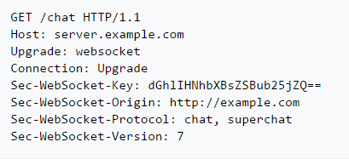

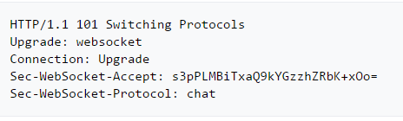

- Java EE WebSocket: клиент
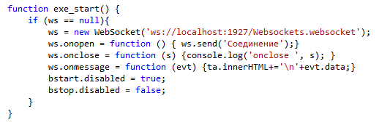
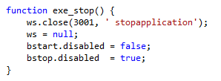

- Java EE WebSocket: сервер
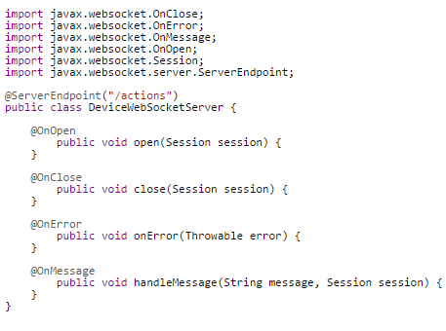

Java EE JAX-RPC: версия 1.1, SOAP 1.1
- Java EE JAX-WS: JSR 224, версия 2.1, SOAP 1.1, SOAP 1.2, XML/HTTP – пересылка XML-сообщений (без SOAP), использует JAXB
- Java EE JAX-RS: JSR 311, REST
- SAAJ: API низкого уровня для работы с SOAP Web Service.
- Java EE JAXR: Java API for XML Registries. UDDI – частный случай. Регистрация в хранилище (базе данных) XML-информации о Web-сервисах. Полное API для провайдеров: Registry provider, JAXR-провайдер.

- Java EE JAXB: Java Architecture for XML Binding. JSR 222.Специальный инструмент для пересылки (сериализация/десериализация в XML) объектов.

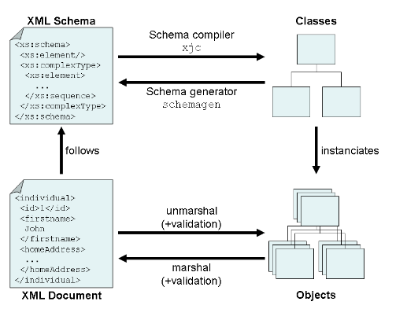

- Java EE JSON-P: JSON with padding – способ запросить данные, которые находятся в другом домене (страница полученная с сервера, не может связаться с другим сервером – политика ограничения домена), <script> - исключение; можно запросить js-скрипт, начиненный json-данными, только GET-метод

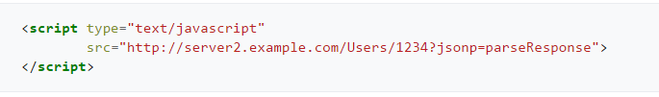

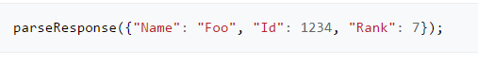

- Java EE JSON-P: альтернатива CORS, должен поддерживать браузер, применение заголовка (от сервера) Access-Control-Allow-Origin c указанием доверенных серверов.

- Java EE JASPIC: Java Authentication Service Provider Interface for Container – контракт между сервером и разработчиком (для ).
- оо
- оо
- оо
- оо
- о
- оо
- оо

